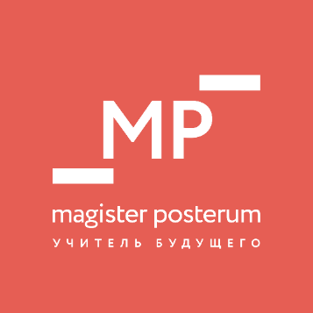

Уважаемые коллеги!

Региональная стажировочная площадка Центра непрерывного повышения профессионального мастерства педагогических работников Института развития образования Самарской области ГБОУ СОШ №3 г.о.Чапаевск Самарской области в соответствии с планом проводит 20 января 2023 года в 13:00 областной онлайн вебинар «Опыт преодоления профессиональных дефицитов педагогических работников через организацию неформального наставничества.»

Целевая аудитория: заместители директоров, руководители МО, учителя-предметники
Форма проведения: онлайн, ссылка на подключение будет направлена в день семинара за 15 минут
Время проведения онлайн мастер-класса: 13:00
Программа прилагается
Мастер-класс будет проводиться с помощью информационно-коммуникационной платформы «Сферум». Прилагаемые заявки для участия в семинаре (в качестве слушателей) принимаются до 19 января (включительно) на электронную почту pisar3va.an@yandex.ru Подключение к семинару: за 15 минут до начала на указанные e-mail слушателей будет выслана ссылка.

Программа вебинара
«Опыт преодоления профессиональных дефицитов педагогических работников через организацию неформального наставничества»

Дата: 20 января 2023 г.
Время: 13:00

№ | Тема выступления | ФИО выступающего, должность
1 | Вступительное слово организатора семинара | Ласточкина Е.А., руководитель стажировочной площадки
2 | «В помощь классному руководителю. Воспитание гражданственности на занятиях внеурочной деятельности «Разговоры о важном» | Лютова О.А., учитель изобразительного искусства
3 | «Педагогическая практика. Развитие креативного мышления на уроках и во внеурочной деятельности » | Ретина Е.А., учитель математики
4 | «Погружение в профессию педагога. Развитие дивергентного мышления школьника в возможностях учебного предмета» | КутырёваА.И., учитель русского языка и литературы
5 | «Я иду на урок. Использование креативных разминок на уроках» | Макушина Е.Д., учитель английского языка
6 | «Эффективные приёмы работы по формированию и развитию функциональной грамотности младших школьников». | Чамбуткина Е.А, учитель начальной школы
7 | «В помощь начинающему педагогу. Организация работы по формированию и развитию функциональной грамотности на минутке чистописания» | Иванова Ю.В., учитель начальной школы

Заявка
от __________________________________________
на участие в вебинаре «Опыт преодоления профессиональных дефицитов педагогических работников через организацию неформального наставничества».

региональной стажировочной площадки ГБОУ СОШ №3 г.о.Чапаевск

ОУ | ФИО | Должность | Телефон контакта | e-mail

